Lógica de programação essencial

**O que é lógica?**

“sequência coerente, regular e necessária de acontecimentos”.

Contextualizar a lógica na programação de computadores, buscando melhor sequência de ações para solucionar um problema.

**Metacognição**

Pensar como você pensa

**Abstração**

Habilidade de concentrar aspectos essenciais de um contexto qualquer ignorado características menos importantes ou acidentais.

**Algoritmo**

Sequência lógica de passos para resolver um problema

**Pseudocódigo**

Forma genérica de escrever um algoritmo utilizando uma linguagem simples(nativa)

**Fluxograma**

Representar graficamente a sequência lógica e coerente do fluxo de dados.

Variáveis

Objeto em uma posição, frequentemente localizada na memoria capaz de reter e representar um valor expressão.

**INÍCIO**

**DECLARA nota1: número;**

**DECLARA nota2: número;**

**DECLARA média: número;**

**LEIA (nota1)**

**LEIA (nota2)**

**LEIA (média)**

**Média=(nnota1+nota2) /2**

**IMPRIMIR (média)**

**FIM**

**CONSTANTE**

Valores imutáveis

**Concatenação**

Termo usado para designar a operação de unir o conteúdo de duas strings.

Agrupamento de duas ou mais células que incluindo fórmulas, textos ou outras informações contidas no seu interior.

**Introdução ao Portugol**

**Estrutura de Repetição**

É uma estrutura que permite executar mais de uma vez um comando de acordo com uma condição ou contador.

**Exercício Tabuada do 9**

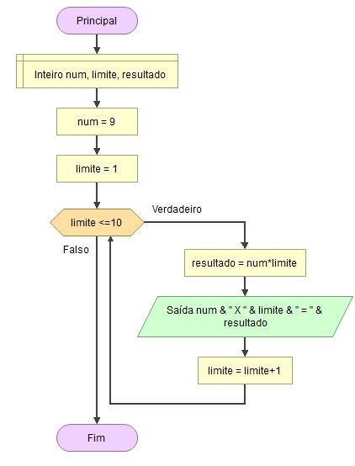

**Linguagens de programação**

É uma linguagem escrita e formal que especifica um conjunto de instruções e regras usadas para gerar softwares.

Servir DE MEIO DE COMUNICAÇÃO ENTRE COMPUTADORES E HUMANOS.

**Alto nível**

Sintaxe é próxima da nossa linguagem e se distanciam mais da linguagem de máquina.

**Baixo Nível**

Aproxima-se mais da linguagem de maquina, essa precisa ter o conhecimento direto da arquitetura do computador.

**Compiladas**

O código fonte é executado diretamente pelo sistema operacional ou pelo processador

**Interpretadas**

O código fonte e executado por um programa de computador que se chama interpretador.